Федеральное государственное автономное образовательное учреждение высшего образования
«Национальный исследовательский университет «Высшая школа экономики»
Факультет компьютерных наук
Департамент программной инженерии
ОТЧЁТ
по индивидуальному заданию № 2
по дисциплине «Архитектура компьютера и операционные системы»
«Разработка многопоточной имитационной программы»
Вариант 43. Автоматическая автомойка
Выполнил: студент группы БПИ 253
Жилин Никита Олегович
Москва 2026

1. Условие задачи
Автомобили проходят автоматическую мойку из нескольких стадий: предварительная очистка, моечный тоннель, нанесение дополнительных средств и сушка. Маршрут машины задаёт выбранная программа обслуживания. Между стадиями стоят накопители ограниченной вместимости. Если следующая стадия и её очередь заняты, машина не может уйти с поста, и из-за этого встают предыдущие стадии. Оборудование временно ломается и ремонтируется.
Параметры: число постов каждого типа; программы и их маршруты; число машин и интервалы прибытия; время стадий; вместимость очередей; вероятность и длительность неисправности; правило приоритета (fifo, program, shortest); продолжительность рабочего дня.
События: прибытие, выбор программы, вход на стадию и выход с неё, ожидание, переход между постами, начало и окончание операции, отказ и восстановление оборудования, завершение мойки.
Инварианты: I1 – пост обслуживает не больше установленного числа машин; I2 – машина находится ровно в одном месте (на стадии или в очереди); I3 – стадии проходятся в порядке программы; I4 – неисправный пост не начинает новую операцию; I5 – вместимость накопителей не превышается.
Моделирование заканчивается, когда въезд закрыт и все принятые машины уехали; когда зарегистрирована невозможность продолжить обслуживание (тупик); или по прерыванию пользователем, в том числе в режиме без ограничения времени. Автомобили, посты и координатор линии – самостоятельные участники модели.
Предметная модель та же, что в ИЗ1 (последовательная программа ACOS-1/carwash). Отличие одно: ёмкость поста стала параметром. В ИЗ1 было допущение «пост моет одну машину»; теперь у строки stage есть необязательное шестое поле – сколько машин пост моет одновременно (по умолчанию 1, поэтому файлы конфигурации ИЗ1 читаются без изменений):
stage = <имя> <постов> <мин> <макс> <очередь> [ёмкость поста]
stage = dry 1 3 5 2 2 # один пост сушки на 2 машины (data/capacity.cfg)

2. Сущности и потоки

2.1 Какие потоки и почему
Программа carwash-mt написана на C17 и использует только libc, системные вызовы и pthread. Каждая сущность с поведением – отдельный поток (п. 6 минимальных требований), согласование с преподавателем не понадобилось. Накопитель (очередь) поведения не имеет: это общий ресурс, которым пользуются потоки машин и постов.
Таблица 1 – Потоки программы carwash-mt
Поток | Сколько | Что делает
main | 1 | разбирает ключи и конфигурацию, создаёт остальные потоки, ждёт их (pthread_join), печатает итоги, выбирает код выхода
координатор линии | 1 | открывает въезд в 08:00, по интервалам прибытия порождает поток машины, закрывает въезд (конец дня, лимит машин; по SIGUSR2 въезд закрывает крючок часов), собирает завершившиеся потоки машин
машина | по одному на прибывший автомобиль | выбирает программу, пытается въехать (или получает отказ и завершается), проходит маршрут: ждёт место на следующей стадии, продолжая занимать текущее, ждёт конца операции, уезжает
пост | по одному на каждый пост каждой стадии | каждую модельную минуту: ремонт, возможная поломка, работа над машинами на посту; по окончании операции будит машину
часы | 1 | двигают модельное время; в момент покоя ищут тупик, обрабатывают запросы сигналов, отдают кадр отрисовке
сигналы | 1 | sigwait на SIGINT, SIGTERM, SIGUSR1, SIGUSR2; во всех остальных потоках эти сигналы заблокированы
отрисовка | 1 (в живой схеме) | рисует готовые кадры, чтобы медленный терминал не тормозил модель

Поток на каждую машину выбран потому, что так машина «сама» держит пост, пока ждёт места дальше, и блокировка линии получается настоящей – поток машины спит, удерживая место. На встроенной конфигурации за день создаётся 49 потоков (40 машин, 6 постов, координатор, часы и поток сигналов), в прогоне seed 42 пик живых потоков машин – 8. Верхняя граница – число мест на линии плюс одна машина (здесь 16 мест: 6 постов и 10 мест в очередях): координатор собирает уехавших (pthread_join) в начале каждого прохода, до порождения новой машины.
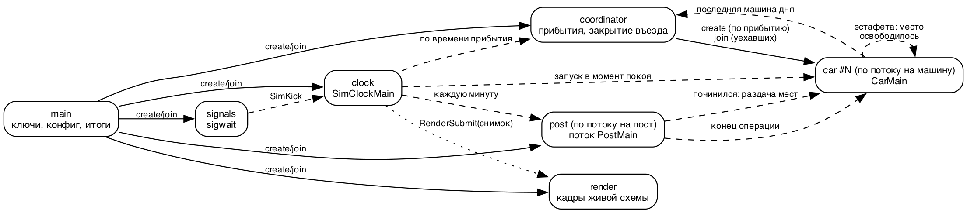
Рисунок 1 – Потоки carwash-mt: создание (сплошные), пробуждение (пунктир), передача кадра (точки)
Схема на рис. 1 и следующие нарисованы Graphviz из исходника страницы Doxygen docs/threads.dox, то есть совпадают с документацией кода.

2.2 Виртуальные часы
Время модели дискретно (минуты, день с 08:00, как в ИЗ1). Чтобы результат не зависел от скорости компьютера, у программы есть виртуальные часы (src/sim.c). Каждый поток модели в каждый момент либо работает, либо припаркован: спит до модельной минуты (SimSleep) или ждёт другого потока (SimPark). Часы переводят стрелку, только когда работающих нет и запускать некого – это момент покоя. Тот, кто будит поток (SimWake), в обычном режиме и вне крючка часов сам увеличивает счётчик работающих до sem_post, поэтому часы не могут проскочить момент, когда разбуженный ещё не начал работать. В режиме -D и во время крючка разбуженный встаёт в очередь запуска, и пока очередь не пуста, часы не видят покоя. Если поток разбудили до того, как он запарковался, пробуждение запоминается и не теряется.
В момент покоя состояние модели устойчиво, поэтому именно тогда часы через крючок QuiesceHook проверяют конец моделирования и тупик, обрабатывают запросы сигналов, берут снимок для живой схемы и выборку для диаграммы Ганта, выдерживают задержку -d и переходят к ближайшей минуте, где кто-то спит (рис. 2).
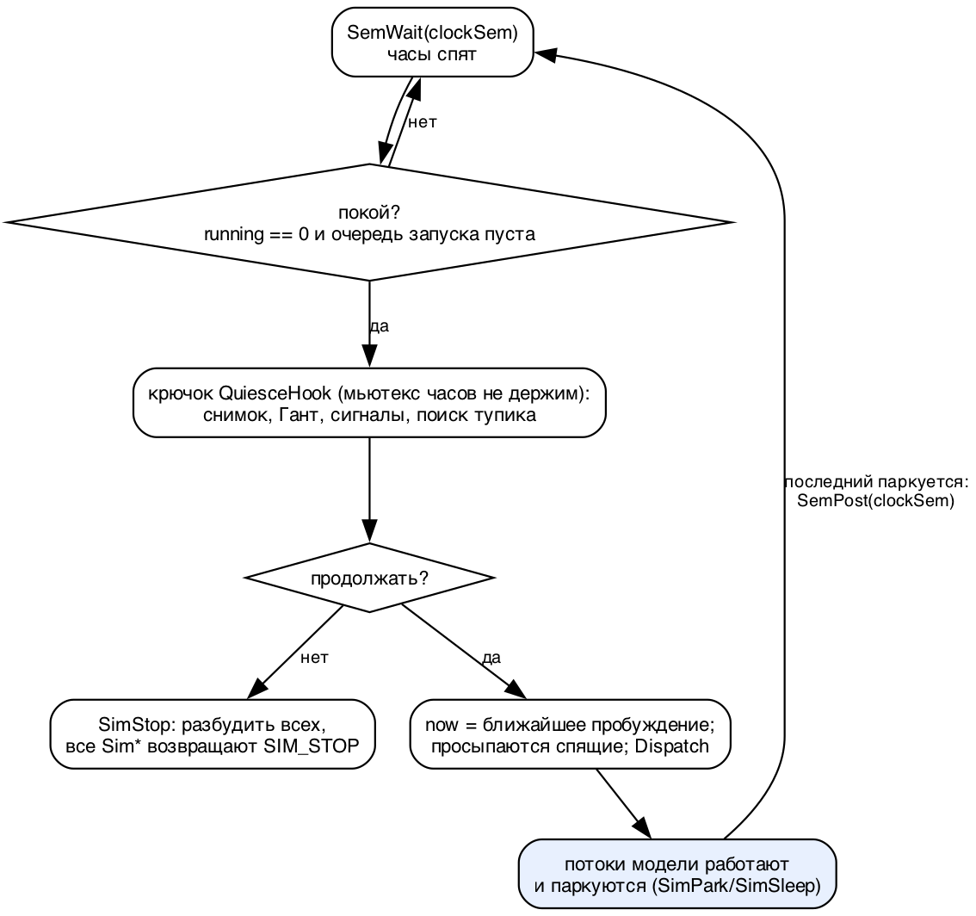
Рисунок 2 – Цикл часов: ожидание покоя, крючок, перевод стрелки
Режимов два:
- обычный (по умолчанию): все, кому пора в эту минуту, просыпаются сразу и работают параллельно – это настоящая конкуренция, порядок решает ОС, побайтной повторяемости журнала нет;
- детерминированный -D: работает не больше одного потока модели. Проснувшиеся в одну минуту получают «жетон» по возрастанию поля order (посты от последней стадии к первой, затем координатор – так же, как обход линии в ИЗ1), разбуженные встают в очередь FIFO. С одним seed журнал совпадает побайтно (проверено, раздел 6).

2.3 Передача эстафеты: где мьютексы и где семафоры
Синхронизация построена по приёму «передача эстафеты» (passing the baton, Г. Эндрюс). У каждой стадии свой мьютекс, который защищает её очередь, посты и список ожидающих места. У каждого потока машины и поста есть личный семафор с начальным значением 0, на котором поток паркуется.
Машина переезжает на следующую стадию так, чтобы место было гарантировано (рис. 3): сначала под мьютексом следующей стадии бронирует место (StageAdmit: свободный исправный пост, иначе место в очереди, иначе запись в список ожидающих и парковка – при этом машина продолжает занимать текущий пост). Получив бронь, она под мьютексом текущей стадии освобождает место (StageVacate), а затем под мьютексом следующей занимает забронированное (StageCommit). Мьютексы стадий никогда не вкладываются друг в друга.
Освободивший место сам решает под мьютексом стадии, кому оно достанется (StageDispatch): машине из очереди по правилу приоритета или ожидающему снаружи (по времени постановки в список). Он меняет состояние за выбранного и будит именно его. Поэтому приоритет соблюдается точно, а не «как разбудит ОС». Бронь учитывается во вместимости (I5), а машина в каждый момент числится ровно в одном месте (I2).
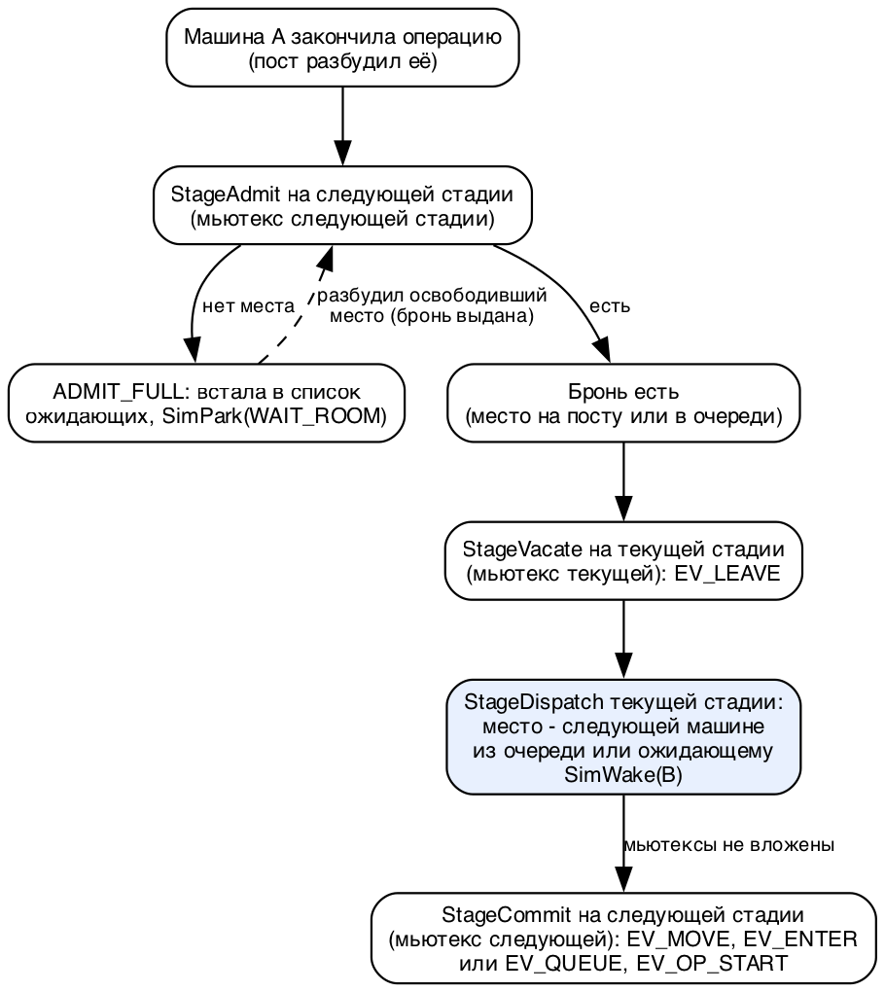
Рисунок 3 – Передача эстафеты при переезде машины
Где какие примитивы (п. 7 минимальных требований):
Таблица 2 – Мьютексы и семафоры carwash-mt
Примитив | Где | Зачем
мьютекс стадии (ранг 10) | Stage.m, по одному на стадию | очередь, посты, список ожидающих; решение «кому место» принимается под ним
мьютекс counters (20) | линия | счётчики въезда, вымытых, отказов
мьютекс registry (30) | линия | реестр машин (поиск машины по номеру)
мьютекс часов (40) | sim.c | счёт работающих, очередь запуска, состояние потоков
мьютексы шины (50) и вывода (60) | events.c, вывод | порядок событий и строк вывода
личный семафор потока | SimThread.wake | парковка машины и поста; будит тот, кто освободил место или закончил операцию
семафор часов | sim.c | последний запарковавшийся поток будит часы
семафоры free и ready | render.c | два буфера кадров по кругу между часами и потоком отрисовки

Безымянные семафоры sem_init на macOS не работают (возвращают ошибку), поэтому модуль sem.c открывает именованный семафор sem_open с уникальным именем и сразу делает sem_unlink: имя освобождается, а семафор живёт до sem_close и не остаётся в системе после падения. Лимита на число таких семафоров на macOS нет (проверено: 100000 непривязанных именованных семафоров открылись без ошибок). Семафор машины закрывается после pthread_join ради скорости: иначе часы каждую минуту обходили бы все потоки, когда-либо созданные.

2.4 Ранги мьютексов и LOCKDEP
У каждого мьютекса есть ранг (стадия 10 < линия 20 < реестр 30 < часы 40 < шина 50 < вывод 60). Поток может захватить мьютекс только с рангом больше всех уже удерживаемых. Обёртка mutex.c в каждом потоке ведёт список захваченных и при нарушении порядка печатает LOCKDEP: и завершает программу с кодом 4 – до того, как случится настоящая взаимная блокировка. Тот же счётчик захваченных мьютексов даёт проверку SOFT_ASSERT «не парковаться, держа мьютекс». Так как мьютексы стадий не вкладываются, а все остальные – «листья» в порядке рангов, тупиков на блокировках нет.

2.5 Граф ожидания
Каждый припаркованный поток записывает, чего он ждёт: место на стадии, конец операции на посту, ремонт поста или время. Это служебная информация для наблюдения, на ход модели она не влияет. По ней строится граф ожидания – при тупике он печатается в stdout (а с ключом -g FILE сохраняется в формате DOT), по сигналу SIGUSR1 – в stderr вместе с таблицей потоков (раздел 5). Тупик возможен только «из-за данных»: маршруты идут только вперёд по линии (проверяется при разборе), поэтому циклического ожидания машин нет, а стоп бывает, когда у нужной стадии нет постов.

3. Проверки многопоточности
Аудитор (auditor.c) подписан на шину событий и восстанавливает состояние линии только по событиям, не читая живые структуры модели. После каждого события он проверяет I1–I5 (I1 – с учётом ёмкости поста, I2 – с учётом брони). Нарушение печатается в stderr со временем модели, в итогах – сводка по каждому инварианту, код выхода 4.
Кроме аудитора, ошибки ловят:
- SOFT_ASSERT – мягкая проверка предусловий, как в ИЗ1, но с потокобезопасным счётчиком; любое срабатывание даёт код выхода 4;
- Clang Thread Safety Analysis – мьютекс-обёртка помечена как capability, поля – GUARDED_BY, функции – REQUIRES/ACQUIRE/RELEASE, сборка с -Wthread-safety -Werror. Apple clang 21 не связывает GUARDED_BY поля структуры с соседним полем-мьютексом, поэтому полную проверку полей выполняет цель tsa с clang 23 из Homebrew;
- LOCKDEP – проверка порядка захвата (раздел 2.4);
- ThreadSanitizer и AddressSanitizer + UBSan – отдельные сборки, в них проходят все модульные и сценарные тесты и стресс. TSan на macOS не видит связи sem_post → sem_wait именованных семафоров, поэтому sem.c в TSan-сборке сообщает её вручную (__tsan_release/__tsan_acquire);
- саботаж `-x` – намеренная ошибка, которую проверки обязаны поймать (табл. 3).
Таблица 3 – Саботаж и кто его ловит
Ключ | Что ломается | Кто ловит
-x overflow | две ошибки на единицу: лишнее место в очереди и неверный предел поиска поста | SOFT_ASSERT в StageCommit и аудитор (I5), код 4 (рис. 4)
-x deadlock | при переезде мьютекс следующей стадии берётся, пока захвачен мьютекс текущей | LOCKDEP на первом же переезде, код 4 (рис. 5)
-x race | счётчик линии увеличивается в потоках постов без мьютекса | только TSan-сборка: отчёт data race в RacyTick (рис. 6); обычная сборка пишет, что гонку видно только под TSan

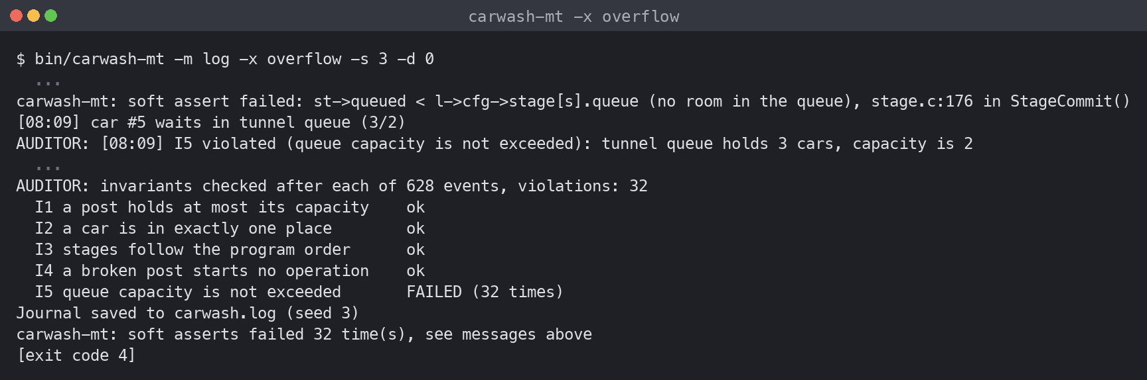
Рисунок 4 – Саботаж overflow: SOFT_ASSERT и аудитор, код выхода 4
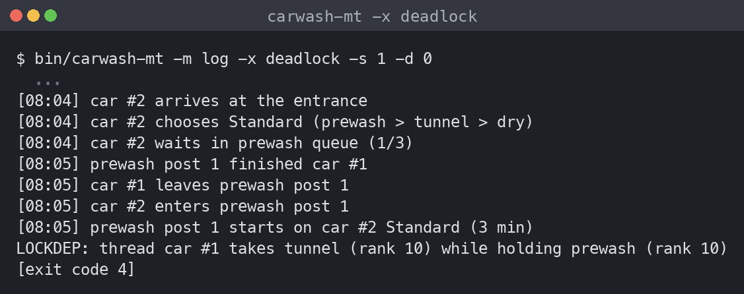
Рисунок 5 – Саботаж deadlock: LOCKDEP до настоящей взаимной блокировки
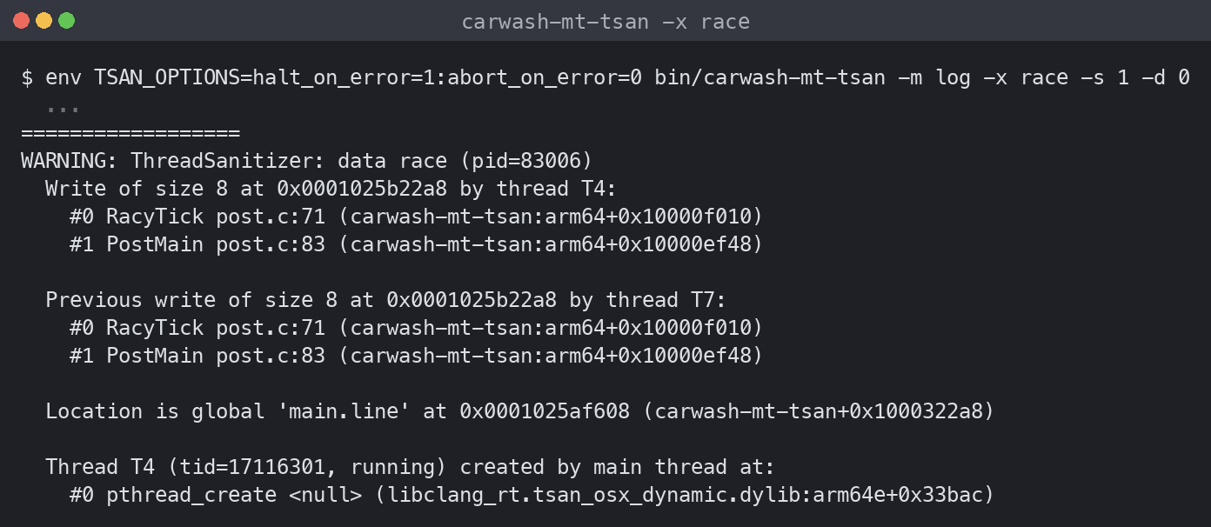
Рисунок 6 – Саботаж race в сборке с ThreadSanitizer
В обычных прогонах ни одна проверка не срабатывает – это проверяют тесты и стресс (раздел 6).

4. Пользовательский интерфейс
Весь ввод-вывод идёт через дескрипторы (open, read, write, dprintf, isatty). Если вывод идёт в терминал, по умолчанию показывается живая схема (рис. 7). Сверху – время, полоса рабочего дня и состояние въезда. Для каждой стадии видна очередь (номера машин цветом их программы, точки – пустые места) и посты с полоской хода операции; особые состояния подписаны словами: waiting – машина вымыта, но дальше ехать некуда, fix 12m – ремонт. Ниже – счётчики с отметкой аудитора, панель потоков и шесть последних событий.
Новое по сравнению с ИЗ1 – панель потоков THREADS: сколько потоков каждого вида и в каком они состоянии, а для ждущих машин – чего именно ждёт поток и его системный номер (tid). Например, на рис. 8 машина #46 заблокирована на посту предварительной очистки и ждёт места в тоннеле, машины #47, #49 и #56 стоят в очереди предварительной очистки, а машина #37 – в очереди тоннеля. Кадр при частых поломках показан на рис. 9.
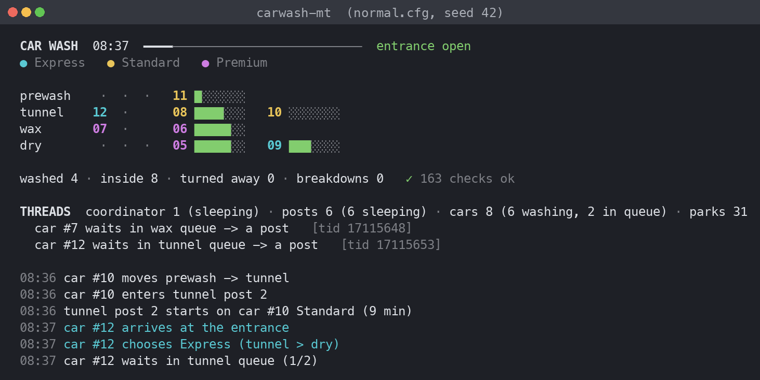
Рисунок 7 – Живая схема с панелью потоков: обычный день (normal.cfg, seed 42), самый загруженный кадр
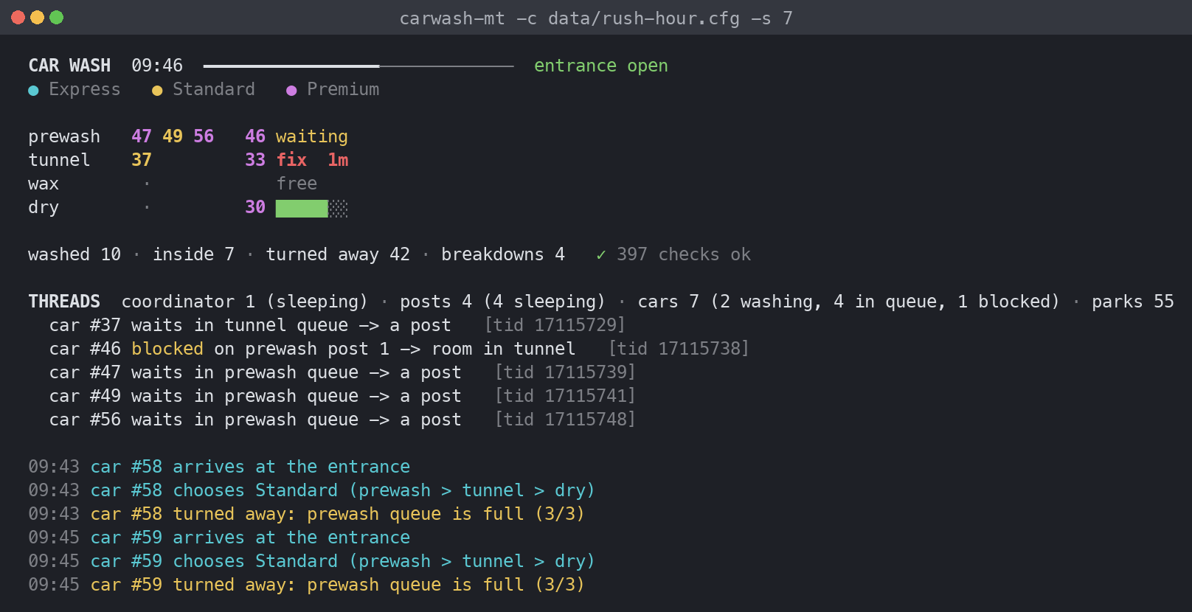
Рисунок 8 – Живая схема в час пик (rush-hour.cfg, seed 7): блокировка поста
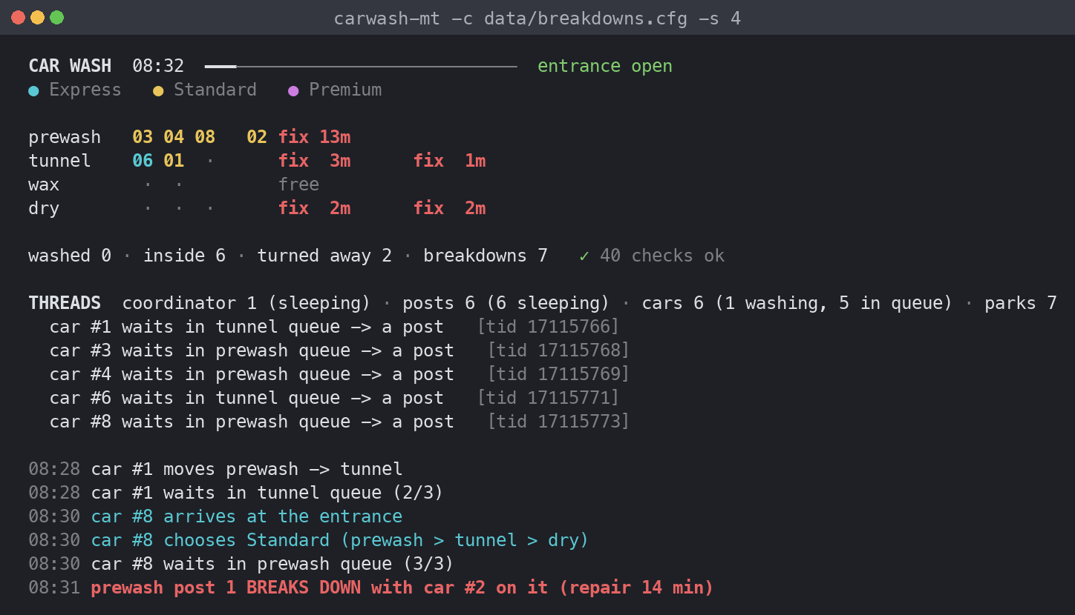
Рисунок 9 – Живая схема при частых поломках (breakdowns.cfg, seed 4): пять постов в ремонте
С ключом -m log (или при выводе в файл) печатается лента событий вида [08:17] car #7 moves prewash -> tunnel. Ключ -t добавляет колонку потока, который сообщил о событии: car #3, post tunnel.1, coordinator или clock (рис. 10). По ленте видно, что события одной минуты приходят от разных потоков.
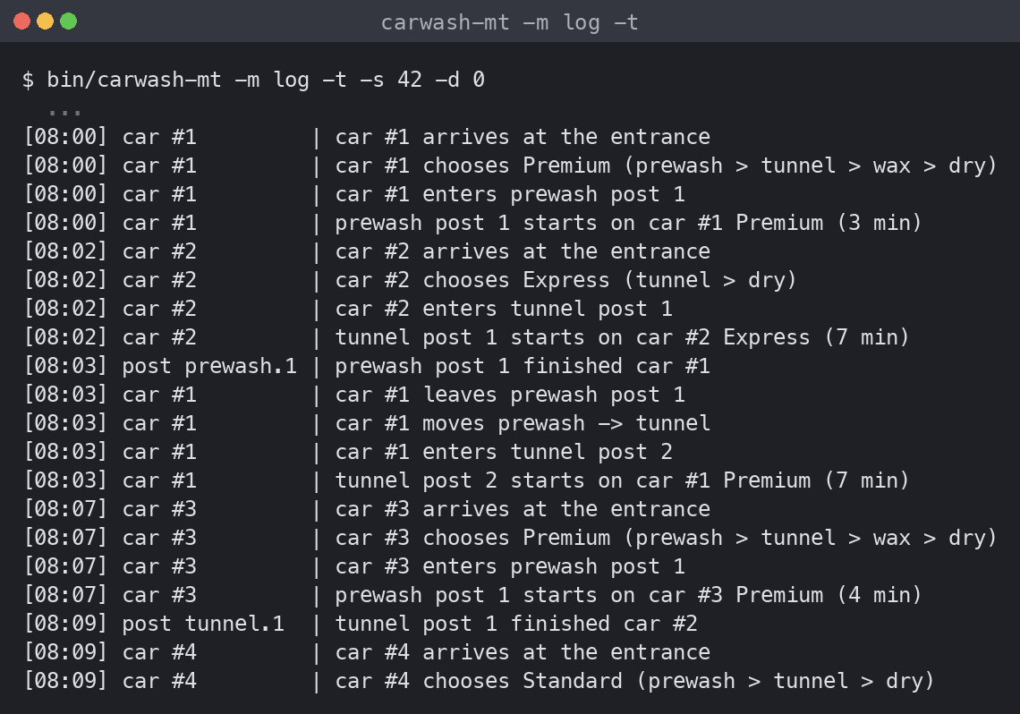
Рисунок 10 – Лента событий с колонкой потока-источника (-m log -t)
В конце выводятся итоги: исход, статистика, строка Threads (сколько потоков создано, пик живых потоков машин, сколько раз потоки парковались), диаграмма Ганта по постам с узким местом и отчёт аудитора (рис. 11). Всё это вместе с событиями сохраняется в журнал (-l, по умолчанию carwash.log).
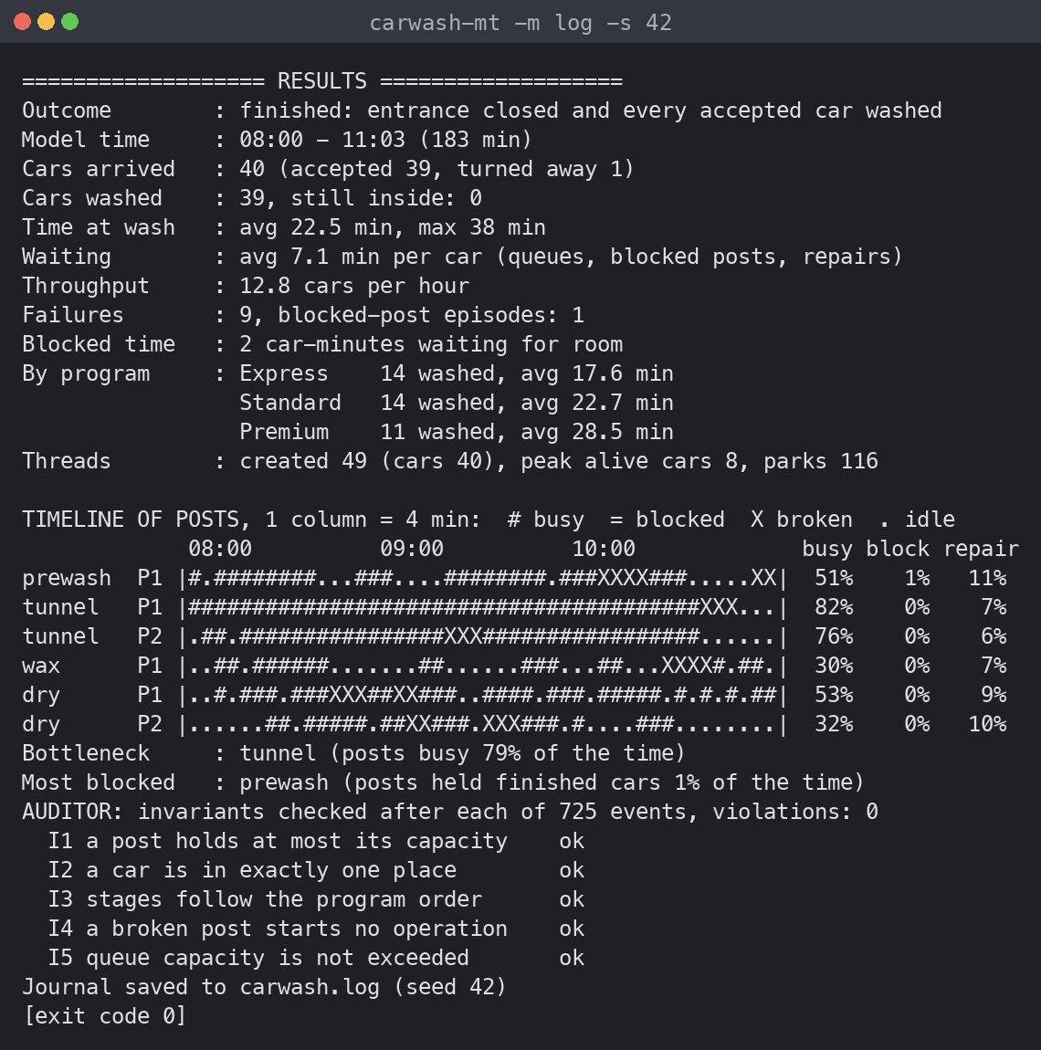
Рисунок 11 – Итоги обычного дня: статистика, потоки, диаграмма Ганта, аудитор

5. Запуск и завершение
Сборка: cmake -S . -B build && cmake --build build, исполняемый файл – bin/carwash-mt. Параметры берутся из встроенной конфигурации (она совпадает с data/normal.cfg) или из файла -c в формате «ключ = значение». Ключи командной строки перечислены в табл. 4.
Таблица 4 – Ключи командной строки
Ключ | Что делает
-c FILE | файл конфигурации
-s SEED | seed генератора; у каждой сущности свой генератор xorshift, состояние выводится из seed и номера сущности
-d MS | задержка на модельную минуту (по умолчанию 150 мс в живой схеме, 0 в ленте)
-m live|log | живая схема или лента событий
-l FILE | журнал, по умолчанию carwash.log
-u | без конца дня и лимита машин, остановка сигналом
-i | ввести основные параметры с клавиатуры: число машин, длину дня, интервал прибытия, вероятность поломки, правило приоритета
-x KIND | саботаж overflow, race, deadlock (раздел 3)
-D | детерминированный режим
-t | колонка потока-источника в ленте
-g FILE | при тупике сохранить граф ожидания в DOT
-h | справка

Сигналы забирает отдельный поток через sigwait, обработчиков нет. SIGINT и SIGTERM прерывают моделирование (итоги и журнал сохраняются, код 3). SIGUSR1 печатает в stderr граф ожидания и таблицу потоков, работа продолжается (рис. 12). SIGUSR2 досрочно закрывает въезд: принятые машины домываются, код 0 – так сигнал меняет условие завершения (доп. п. 3). Сигналы блокируются после вопросов -i, поэтому Ctrl+C на вопросе просто завершает программу; SIGPIPE игнорируется, и carwash-mt -m log | head не убивает процесс до итогов.
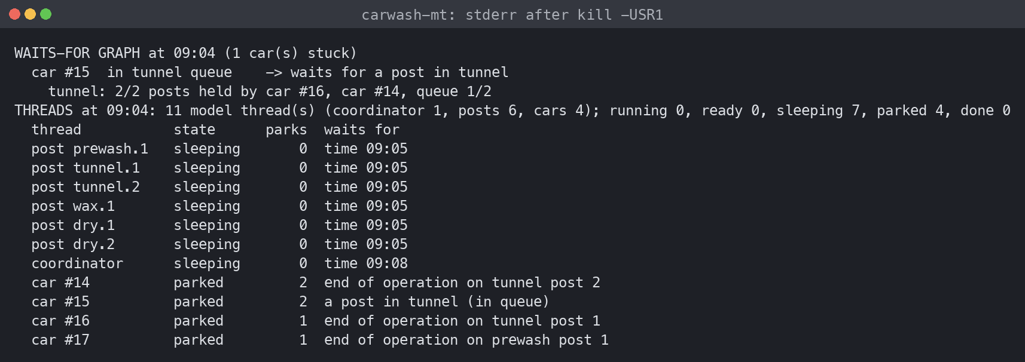
Рисунок 12 – Снимок по SIGUSR1: граф ожидания и таблица потоков (-u -s 1 -d 20)
Никакой поток не завершается через pthread_cancel или exit: при остановке часы будят всех припаркованных, они видят флаг остановки и выходят сами, main собирает их и освобождает ресурсы.
Таблица 5 – Варианты завершения (все примеры выполнены 19.10.2026)
Как завершилась | Когда | Код | Пример
нормально | въезд закрыт (конец дня, лимит машин или SIGUSR2) и все принятые уехали | 0 | -m log -s 42
ошибка параметров | неверный файл, ключ или маршрут против направления линии | 1 | -c data/bad-route.cfg, -m bogus
тупик (STALL) | оставшиеся машины никогда не сдвинутся; называется причина | 2 | -c data/dead-stage.cfg, -c data/dead-program.cfg
прерывание | SIGINT или SIGTERM, в том числе в режиме -u; итоги и журнал сохраняются | 3 | -u, затем kill -INT
сработала проверка | нарушен инвариант (аудитор), порядок блокировок (LOCKDEP) или SOFT_ASSERT | 4 | -x overflow, -x deadlock
нет ресурсов | не хватило памяти, не создался поток или семафор | 5 | CARWASH_FAIL_SEM_AFTER=12 (тестовый крючок)

Фатальный LOCKDEP и нехватка памяти выходят сразу из того потока, где случились (_exit после сообщения), итоги в этом случае не печатаются, но терминал в живой схеме восстанавливается.
Пример тупика снят командой -c data/dead-stage.cfg -s 1 -D -g stall.dot (у стадии воска нет постов). Пока въезд пускает машины, линия работает для программ без воска. В этом прогоне въезд закрылся по лимиту машин в 09:33, а тупик объявлен в 10:00: три оставшиеся машины ждут воска, которого нет. Граф ожидания называет корневую причину (рис. 13), а файл DOT превращается в картинку (рис. 14).
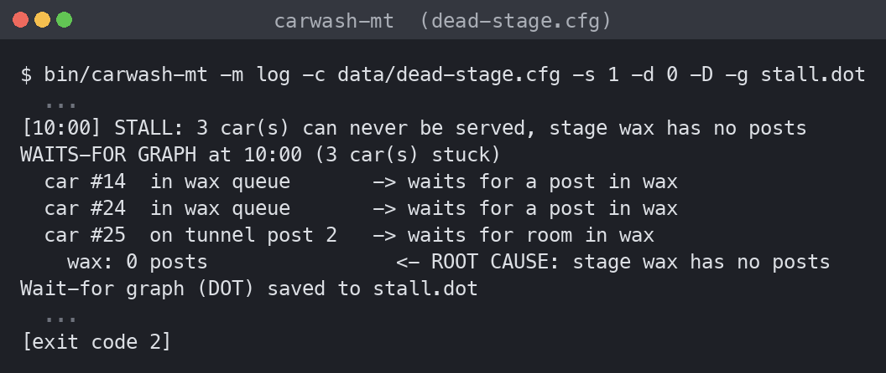
Рисунок 13 – Тупик: граф ожидания с корневой причиной, код выхода 2
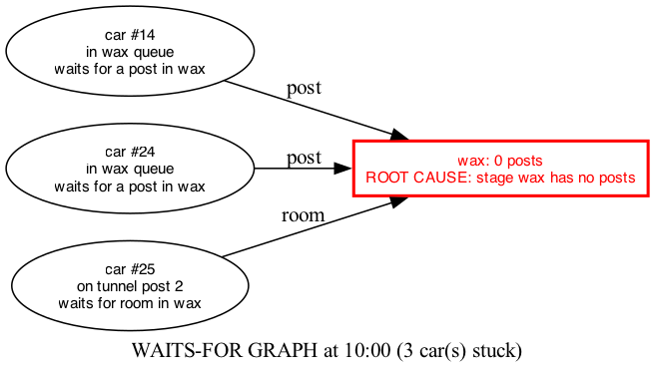
Рисунок 14 – Граф ожидания из файла -g stall.dot, нарисованный Graphviz

6. Результаты и тестирование
Все числа этого раздела получены 19.10.2026 на macOS 27.0.1 (arm64), Apple clang 21, сборка build/ (тип Debug по умолчанию).
Обычный день (bin/carwash-mt -m log -s 42 -d 0, обычный режим): приехало 40 машин, 39 вымыты, одна получила отказ. Среднее время на мойке – 22,5 мин (максимум 38), из них в среднем 7,1 мин ожидания. Было 9 поломок. Узкое место – тоннель, его посты заняты 79 % времени. Создано 49 потоков, пик живых потоков машин – 8, потоки парковались 116 раз. Нарушений нет (рис. 11).
Час пик (-c data/rush-hour.cfg -s 7 -d 0): из 60 машин принято 17, отказ получили 43 (25 – очередь предварительной очистки заполнена, 18 – очередь тоннеля). Среднее время на мойке – 49,4 мин, ожидание – 31,6 мин; 14 эпизодов блокировки постов, 57 машино-минут ожидания места. Очереди при этом не переполнялись: аудитор проверил 517 событий без нарушений.
В обычном режиме побайтной повторяемости нет: потоки одной минуты работают параллельно, и порядок, например, «кто раньше встал в список ожидающих» решает ОС. Поэтому средние по 30 seed (compare.py, обычный режим и -D) полезнее одного прогона (табл. 6):
Таблица 6 – carwash-mt, seed 1–30: среднее ± полуширина 95 % доверительного интервала
Сценарий | Режим | Вымыто | Отказов | Время на мойке, мин | Ожидание, мин
normal | обычный | 37,7 ± 0,6 | 2,3 ± 0,6 | 21,2 ± 0,8 | 6,3 ± 0,7
normal | -D | 37,8 ± 0,6 | 2,2 ± 0,6 | 21,1 ± 0,8 | 6,2 ± 0,6
rush-hour | обычный | 19,3 ± 0,5 | 40,7 ± 0,5 | 47,9 ± 1,2 | 30,8 ± 1,1
breakdowns | обычный | 23,5 ± 0,8 | 6,5 ± 0,8 | 54,8 ± 3,4 | 39,9 ± 3,4
capacity | обычный | 28,3 ± 0,6 | 1,7 ± 0,6 | 21,4 ± 1,0 | 6,5 ± 0,8
priority | обычный | 30,3 ± 0,6 | 9,7 ± 0,6 | 43,9 ± 2,3 | 28,6 ± 2,1

Все 180 прогонов этой таблицы завершились с кодом 0. Всего compare.py делает для carwash-mt 300 прогонов (5 сценариев × 2 режима × 30 seed), все с кодом 0; полная таблица – в отчёте по carwash-mon. Обычный режим и -D на одном сценарии дают совпадающие в пределах интервала средние: параллельность меняет порядок событий внутри минуты, но не статистику модели.
Повторяемость -D: для seed 1–30 два прогона подряд дали побайтно одинаковые журналы в 30 случаях из 30.
Тесты написаны на C. tests/unit_tests.c – 57 модульных тестов (895 проверок): часы и парковка (в том числе «разбудили раньше, чем уснул», остановка во время крючка, порядок -D), эстафета мест, LOCKDEP, семафоры, отрисовка, аудитор. tests/run_tests.c запускает bin/carwash-mt через fork/exec и проверяет код выхода и вывод регулярными выражениями – 141 проверка сценариев:
- все типы событий появляются в выводе; в час пик есть отказы и блокировки без переполнения;
- пост ёмкости 2; каждая операция длится ровно объявленное время;
- тупик распознаётся и называется стадия-причина, граф ожидания сохраняется в DOT;
- ошибки параметров дают код 1, нехватка ресурсов (крючок CARWASH_FAIL_SEM_AFTER) – код 5;
- все три вида саботажа ловятся: overflow – на встроенной конфигурации для seed 1–30 в обычном режиме и 1–10 с -D, deadlock – для seed 1–5 в обоих режимах, race – одним прогоном TSan-сборки на rush-hour.cfg;
- -D даёт побайтно одинаковый журнал;
- SIGINT и SIGTERM – код 3 с журналом, SIGUSR1 – снимок без остановки, SIGUSR2 – код 0;
- ключи -t, -i, запись в закрытый канал (| head).
Стресс (scripts/stress.sh) – сотни прогонов по 9 сценариям с разными seed в обычном, конкурентном режиме; провал – неверный код выхода, нарушение инварианта, SOFT_ASSERT, LOCKDEP, отчёт TSan или зависание дольше 10 с. Покрытие тестами (цель coverage, llvm-cov): строк 90,1 %, функций 97,4 %, ветвлений 75,7 %.
Полный набор проверок запускает scripts/run_all.sh. Результат прогона 19.10.2026 (1 мин 4 с):
STEP RESULT NOTE
build PASS 0 s
check PASS 8 s
tsan PASS 24 s
asan PASS 10 s
tsa PASS 0 s
format PASS 0 s
tidy PASS 8 s
cppcheck PASS 1 s
stress PASS 2 s
stress-tsan PASS 1 s
coverage PASS 9 s
docs PASS 1 s
ALL OK
Пояснения автора к шагам (в журнале прогона их нет): check – 895 проверок модульных тестов и 141 сценарий, 0 провалов; tsan и asan – те же тесты под ThreadSanitizer и под ASan + UBSan; tsa – Homebrew clang 23, -Wthread-safety -Werror; stress – 200 прогонов 9 сценариев, 0 провалов; stress-tsan – 100 прогонов под TSan, 0 провалов; docs – Doxygen без предупреждений.
Код отформатирован clang-format и проверен clang-tidy (настройки ИЗ1 плюс concurrency-*) и cppcheck; сборка с -Wall -Wextra -Werror. Документация собирается Doxygen (цель docs), страница «Потоки и синхронизация» содержит схемы рис. 1–3.

7. Выполнение требований
Как выполнено каждое требование задания – в табл. 7.
Таблица 7 – Требования ИЗ2 и где они выполнены
Требование | Как и где выполнено
Мин. 1. Отчёт: ФИО, группа, вариант, условие, сценарий «сущности → потоки», интерфейс, запуск и завершение | этот отчёт: титул, разделы 1, 2, 4, 5
Мин. 2. Корректная работа по условию | все события и инварианты; аудитор, тесты и стресс без нарушений (разделы 3, 6)
Мин. 3. C, libc, системные вызовы, pthread | C17, только libc, системные вызовы и pthread
Мин. 4. Информативный вывод | живая схема с панелью потоков, лента с колонкой потока, итоги (раздел 4)
Мин. 5. Завершение при любых данных | шесть вариантов с кодами 0–5 (табл. 5), все покрыты тестами
Мин. 6. Сущности с поведением – потоки | поток на машину, пост, координатора (табл. 1)
Мин. 7. Мьютексы и семафоры | мьютексы стадий, личные семафоры, семафоры часов и отрисовки (табл. 2)
Мин. 8. Результаты в отчёте | раздел 6
Доп. 1. Комментарии | Doxygen-комментарии ко всем модулям и функциям, страница threads.dox
Доп. 2. Ввод-вывод через дескрипторы | open, read, write, dprintf, isatty
Доп. 3. Завершение и прерывание, сигналы меняют условия | поток sigwait: SIGINT/SIGTERM – код 3, SIGUSR2 – досрочное закрытие въезда, SIGUSR1 – снимок
Доп. 4. Журнал по завершении | -l, события и итоги со статистикой
Доп. 5. Тестовые наборы и скрипты | data/ (10 сценариев), tests/, scripts/run_all.sh, stress.sh, demo.sh
Доп. 8. Вторая программа без семафоров | ACOS-2/carwash-mon, отдельный отчёт
Доп. 9. Сверх списка | виртуальные часы и -D, граф ожидания и DOT, панель потоков, LOCKDEP, TSA, TSan/ASan, саботаж трёх видов, стресс, покрытие, скриншоты, сгенерированные из вывода

8. Ограничения
Программа разработана и проверена только на macOS 27 (Apple clang 21, arm64). Задание формально для Linux, поэтому код написан переносимым: в CMake для Linux добавлен _DEFAULT_SOURCE, номер потока берётся через syscall(SYS_gettid) под #ifdef. Но на Linux и с GCC программа не собиралась и не запускалась, поэтому возможны ошибки сборки или различия в поведении, которые здесь не проверены. Valgrind/Helgrind на macOS arm64 недоступны, LeakSanitizer на macOS не поддерживается – утечки памяти не проверялись. Именованные семафоры (вместо sem_init) – следствие macOS; на Linux работали бы и безымянные.

9. Заключение
Программа реализует все параметры, события, инварианты и условия завершения варианта 43 в многопоточном виде: каждая машина, пост и координатор – свой поток. Виртуальные часы делают результат независимым от скорости машины и дают режим с побайтно повторяемым журналом, а «передача эстафеты» на мьютексах стадий и личных семафорах соблюдает правило приоритета точно. Корректность синхронизации проверяется с нескольких сторон – аудитором по событиям, LOCKDEP, Thread Safety Analysis, ThreadSanitizer и саботажем, доказывающим, что проверки действительно ловят ошибки. Все проверки run_all.sh проходят.

